Nyatakan maksud pengertian dan kepentingan perniagaan yang berikut.
i.Maksud Keperluan asas
………………………………………………………………………………………………………………………………………………………………………………………………………………………………………………………………………………………………………………………
( 3 markah )

ii.Maksud Kehendak
………………………………………………………………………………………………………………………………………………………………………………………………………………………………………………………………………………………………………………………
( 3 markah )

iii. Terangkan perbezaan antara keperluan dan kehendak.
Keperluan | Kehendak

( 4 markah )

Namakan bahagian mesin jahit yang berikut.
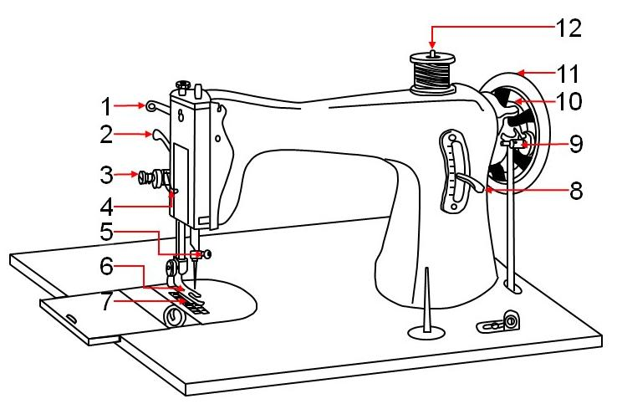

1………………………………………………………..
2………………………………………………………...
3………………………………………………………..
4………………………………………………………….
5…………………………………………………………
6…………………………………………………………
7………………………………………………………...
8…………………………………………………………
9………………………………………………………….
10…………………………………………………………

( 10 markah )

Nyatakan amalan 4M dalam langkah keselamatan di dalam bengkel.
i……………………………………………………………..
ii…………………………………………………………….
iii……………………………………………………………
( 3 markah )
Nyatakan sumber-sumber elektrik
i……………………………………………………………
ii…………………………………………………………..
iii………………………………………………………….
( 3 markah )
Nyatakan 3 jenis-jenis jahitan yang telah anda pelajari.
i……………………………………………………………
ii…………………………………………………………..
iii………………………………………………………….
( 3 markah )

Tandakan ( √ ) pada pernyataan yang betul dan tandakan ( x ) pada pernyataan yang salah bagi kenyataan di bawah.
Antara berikut yang manakah jenis-jenis pengikat.
Paku

Skru

Tukul kuku kambing

Tandakan ( √ ) bagi cirri tanaman hiasan yang memerlukan pemastian semula yang betul ( x ) bagi yang salah pada petak yang disediakan.
Medium padat

Pasu retak

Air keluar melalui lubang saliran

Tandakan ( √ ) bagi fabrik asli yang betul dan tandakan ( x ) bagi salah pada petak yang disediakan.
Kapas

Nylon

Linen

